**新 书 推 荐**

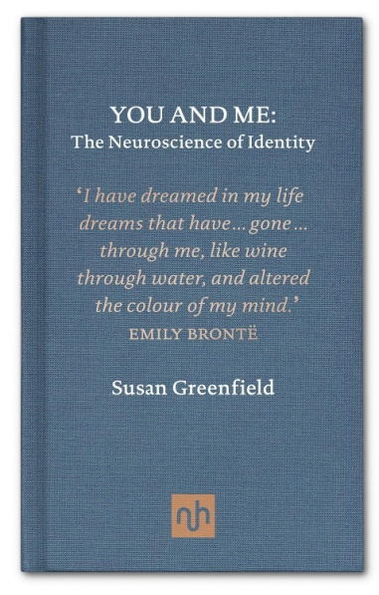**中文书名：《你我因何不同：神经科学视野下的“身份”》**

**英文书名：YOU AND ME: The Neuroscience of Identity**

**作 者：Susan Greenfield**

**出 版 社：Notting Hill Editions**

**代理公司：Jenny Brown/ANA/Jessica Wu**

**页 数：156页**

**出版时间：2011年11月**

**代理地区：中国大陆、台湾**

**审读资料：电子稿**

**类 型：大众心理**

**内容简介：**

**这是一部精彩著作，探讨了身份与神经科学在社交媒体时代的关系。格林菲尔德在书中探讨了科技会如何影响我们的大脑以及我们的身份认知。**

是什么让你与我有所不同？

“身份”是一个常被提及却难以定义的概念。或许正因如此，这一概念长久以来备受哲学家青睐，也恰恰出于同样的原因，一直为脑科学家所回避——直到现在。在这本探讨身份的神经生物学著作中，格林菲尔德简要回顾了社会视角下的身份定义，涵盖指纹、面孔到签名等，以考察我们尝试自我认知的多种方式——但都徒劳无功。然而，精神病学的视角提供了一些有价值的线索，引领我们走向下一步：对实体大脑的探索——即神经科学的视角。但身份不仅仅是一种客观现象：因此，任何相关的脑内现象也必须从个人的视角来看待，正如后章所述。了解了这些不同研究方法的见解之后，格林菲尔德试图构想实体大脑中的实际情景，这些情景应与我们熟悉的身份实例相对应。然而，鉴于实体大脑能敏锐地适应环境，而21世纪的环境正以前所未有的方式改变，我们的身份是否也正面临前所未有的变革？

**作者简介：**

**苏珊·格林菲尔德（Susan Greenfield）**自1996年起担任牛津大学突触药理学教授，目前仍领导一个跨学科研究团队。她同时担任心智未来研究所所长，于2000年获颁大英帝国司令勋章，并于2001年获封非政治性终身贵族。苏珊撰写过许多面向学术界及非学术界读者的科普书籍，探讨的主题包括意识的基础及人性本质。她的最新著作《ID：21世纪身份探求》（*ID: The Quest for Identity in the 21st Century*）探讨了在一个快速变化的世界中，作为人具有什么意义，并借助神经科学的最新发现，探究我们应该如何提升自身的个体性。

**媒体评价：**

“她拥有用一种罕见的天赋——用平实的语言阐释科学。”

——《华盛顿邮报》（*The Washington Post*）

“苏珊·格林菲尔德常被誉为英国最顶尖的女性科学家，但无论在哪个领域、哪个国度，她都是最擅长将复杂思想阐释得清晰易懂的学者之一。”

——《周日独立报》（*The Independent on Sunday*）

“格林菲尔德是一位风趣的作家，一位杰出的神经科学家，也是一位精于阐述脑化学最新进展的卓越诠释者。”

——《新人文主义者》（*New Humanist*）

**《你我因何不同：神经科学视野下的“身份”》**

献词

前言

1. 社会视角
2. 精神病学视角
3. 神经科学视角
4. 个人视角
5. 身份的定位？
6. 身份的时机？

精选参考文献

关于出版社

诺丁山出版社其他书目

版权页

**感谢您的阅读！**

**请将反馈信息发至：版权负责人**

**Email**：[**Rights@nurnberg.com.cn**](mailto:Rights@nurnberg.com.cn)

安德鲁·纳伯格联合国际有限公司北京代表处

北京市海淀区中关村大街甲59号中国人民大学文化大厦1705室, 邮编：100872

电话：010-82504106, 传真：010-82504200

公司网址：[http://www.nurnberg.com.cn](http://www.nurnberg.com.cn/)

书目下载：<http://www.nurnberg.com.cn/booklist_zh/list.aspx>

书讯浏览：<http://www.nurnberg.com.cn/book/book.aspx>

视频推荐：<http://www.nurnberg.com.cn/video/video.aspx>

豆瓣小站：<http://site.douban.com/110577/>

新浪微博：[安德鲁纳伯格公司的微博_微博 (weibo.com)](https://weibo.com/1877653117/profile?topnav=1&wvr=6)

微信订阅号：ANABJ2002

